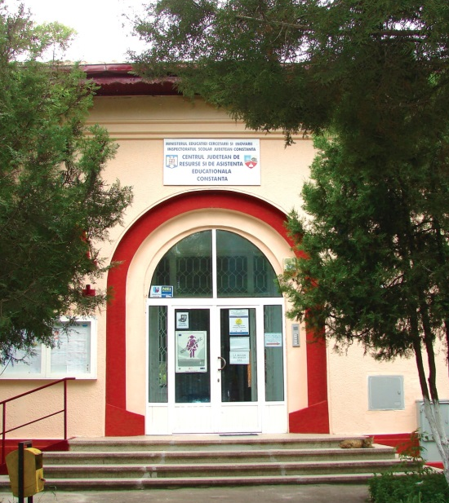
Comunicat de presă

Cu ocazia aniversării a șapte ani de la înființare,
Centrul Județean de Resurse și de Asistență Educațională Constanța, invită toţi actorii educaţiei – elevi, studenţi, cadre didactice, părinţi – la Ziua Porților Deschise, care se va desfășura la data de 11 iunie 2014, orele 11:00, la sediul instituției – Bulevardul Mamaia, nr. 197, Constanța.

Activitățile vor debuta cu luări de cuvânt din partea invitaţilor şi partenerilor instituției, cu prezentarea unui scurt istoric, a evenimentelor de succes şi realizărilor notabile ale echipei CJRAE Constanţa şi se vor încheia cu vizitarea spaţiilor instituţiei şi cu susţinerea – de către specialiştii CJRAE – a activităţilor specifice şi a atelierelor de lucru în cadrul cabinetelor de specialitate.
„Ziua Porților Deschise” reprezintă un eveniment important în istoria CJRAE Constanța, fiind invitaţi şi așteptați să participe reprezentanţi de seamă ai unor instituţii precum: Inspectoratul Şcolar Județean Constanța, Colegiul Psihologilor din România – Filiala Constanța, Consiliul Judeţean Constanţa, Primăria Constanța, Instituția Prefectului - Județul Constanța, Inspectoratul Judeţean de Poliţie al Judeţului Constanţa, Direcţia Judeţeană pentru Sport şi Tineret Constanţa, Casa de Cultură a Sindicatelor Constanța, Arhiepiscopia Tomisului, Agenţia Judeţeană pentru Ocuparea Forţei de Muncă Constanţa, Inspectoratul Teritorial de Muncă Constanța, Agenţia Judeţeană pentru Plăţi şi Inspecţie Socială Constanţa, Direcţia de Sănătate Publică Judeţeană Constanţa – instituţii partenere în sprijinirea, promovarea şi asigurarea creşterii calităţii serviciilor de asistenţă educaţională.
Invităm alături de noi la acest eveniment, colaboratori ai CJRAE Constanța, din cadrul: Universității “Ovidius”, Constanţa, Universității ,,Andrei Şaguna” Constanţa, instituţiilor de învăţământ special şi special integrat, Casei Corpului Didactic, Direcţiei Generale de Asistenţă Socială şi Protecţia Copilului Constanţa, Centrului Regional de Prevenire, Evaluare şi Consiliere Antidrog, al Penitenciarului Poarta Albă, al Centrului Regional Împotriva Traficului de Persoane, al unor asociaţii şi fundaţii locale și toți partenerii media.
Prezenţa dumneavoastră ne onorează!
Director CJRAE, Consilier de imagine,
Prof. psih. Irina Ermolaev Prof. psih. Laura Secu

